УДК 504.9 Доц. А.Б. Тарнавський, канд. техн. наук; доц. У.В. Хром’як, канд. техн. наук – Львівський державний університет безпеки життєдіяльності, м. Львів
ЗАЛУЧЕННЯ ПІДРОЗДІЛІВ ДСНС ДО РОЗМІНУВАННЯ ТА РЕКУЛЬТИВАЦІЯ ТЕРИТОРІЙ ПОРУШЕНИХ ВНАСЛІДОК ВОЄННИХ ДІЙ НА СХОДІ УКРАЇНИ
На даний час однією з основних характеристик техногенного впливу на навколишнє середовище у Східній Україні є довготривалі воєнні дії, які призводять до негативних змін у довкіллі. Проблема розмінування територій проведення бойових дій та утилізації боєприпасів, що не розірвалися, є досить гострою. У статті проаналізовано основні негативні наслідки застосування бойовиками мін, снарядів та приведені основні організаційні заходи щодо їх знешкодження. Наведено інформаційні дані щодо наявності у ґрунті деяких населених пунктів Донбасу токсичних важких металів після проведення артилерійських обстрілів. Запропоновано основний комплекс робіт з відновлення зруйнованої території.
Ключові слова: воєнні дії, Східна Україна, міни, мінні поля, розмінування, піротехнічні підрозділи, важкі метали, забруднення, ґрунт, рекультивація, навколишнє середовище.

Постановка проблеми. Будь-які воєнні дії призводять до негативного впливу на навколишнє середовище. На даний час немає комплексних досліджень, у яких було б чітко проаналізовано численні збитки, що завдані бойовими діями на території Донбасу навколишньому природному середовищу.
На Сході України екологічна ситуація ще до початку воєнних дій була критичною: велика кількість промислових підприємств, неочищені викиди відпрацьованих промислових газів та скиди стічних вод, закинуті і затоплені шахти із небезпечними речовинами, а саме відходами хімічних виробництв [1].
В той час, коли у Донецькій та Луганській областях відбувалася війна, екологічних проблем стало набагато більше і вони досягли критичного рівня. До них можна віднести руйнування природного ландшафту внаслідок обстрілів із реактивних систем залпового вогню “Град”, забруднення водних об’єктів та ризик виникнення техногенної катастрофи, якщо один із випущених снарядів влучить у промисловий об’єкт з наявністю хімічно небезпечних речовин [2].
Після війни на Донбасі Україна зіштовхнеться з необхідністю проведення глобального розмінування місцевості на територіях проведення бойових дій. Причому цей процес може затягнутися на десятиліття [3, 4] і буде ускладнюватися тим, що в більшості випадків мінні загородження і поля ставилися безграмотно і без складання карт мінних полів [5].
Результати. На сьогоднішній день для України існує три варіанти проведення розмінування території проведення бойових дій на Донбасі [5]. Перший варіант – це одночасно із миротворчим контингентом Україна повинна просити міжнародну підтримку і запрошувати спеціалістів з розмінування. Другий варіант полягає в укладанні прямих контрактів із приватними іноземними військовими компаніями на розмінування своєї території. Згідно третього варіанту Україна повинна проводити розмінування власними силами.
На даний момент для України найбільш вигідним є проведення розмінування силами і засобами власних спеціалістів, адже залучення міжнародних фахівців є довгим і бюрократичним процесом, який може затягнутися на тривалий час. Поряд з цим, заключати прямі договори з іноземними компаніями по розмінуванню є доволі дорого. Так, наприклад, Хорватія у період з 1998 по 2005 рік з цією метою витратила понад 240 млн. $.
Проте не слід забувати, що з 2001 року у м. Кам’янець-Подільський Хмельницької області [6] створений і успішно проводить підготовку саперів єдиний в Україні Центр розмінування Збройних сил. Його спеціалісти успішно зарекомендували себе під час миротворчої місії в Лівані і під час війни в Іраку.
Проте, яку б модель розмінування своєї території не обрала Україна, вона не буде ефективною без передачі сторонами конфлікту карт мінних полів у єдиний координаційний центр. Адже міни і “розтяжки” регулярно знаходять на підконтрольних територіях ДНР та ЛНР, а також у прифронтових містах і селищах з української сторони мало не щодня [5].
Проблеми додають також і місцеві мешканці, а особливо діти, які після завершення бойових дій іноді збирають вибухонебезпечні предмети, що не розірвалися, у вигляді мін і гранат на трофеї [3, 4]. За даними ООН, із березня минулого року у Донецькій і Луганській областях від нещасних випадків, які пов’язані із мінами і боєприпасами, загинули щонайменше 42 дитини, ще 109 були поранені [7].
Піротехнічним загоном ДСНС України з 06.07.2014 р. здійснюються роботи із гуманітарного розмінування території і об’єктів інфраструктури Донецької та Луганської областей. Першочергово здійснюється розмінування населених пунктів, зокрема дитячих дошкільних і навчальних закладів, промислових об’єктів із газо-, тепло-, енерго- та водопостачання з метою відновлення їх нормального функціонування. З початку виконання робіт (06.07.2014 р.) піротехніки ДСНС України очистили від боєприпасів, мін та інших снарядів понад 1650 гектарів території та 38 гектарів акваторії водних об’єктів, розмінували понад 1 тис. житлових будівель та промислових споруд [8]. Окрім цього, за даними ДСНС, всього протягом минулого року українські піротехніки виявили і знешкодили близько 151 тисячу вибухонебезпечних предметів, майже 34 тисячі з яких були знешкоджені у зоні АТО. Під час виконання завдань було знешкоджено та утилізовано понад 600 особливо небезпечних вибухових пристроїв, зокрема підривні засоби із дистанційним керуванням, боєприпаси на розтяжках у стані невилучення, фугаси великої потужності, протитанкові та протипіхотні міни. Проте найбільш шокуючими є вибухові пристрої, які цинічно замасковані під предмети побуту та дитячі іграшки, які в першу чергу призначені для травмування дітей [4, 8].
До виконання завдань із розмінування території Донбасу залучено біля 200 піротехніків ДСНС. Для цього ДСНС України розроблено План гуманітарного розмінування місцевості Донецької та Луганської областей на 2015 рік. Орієнтовна площа територій, що потребують розмінування, становить приблизно 7 тис. км². Для постійного виконання завдань із розмінування з березня по листопад 2015 року було залучено одночасно 250 фахівців та 50 од. спецтехніки, з урахуванням ротацій до виконання заходів залучатиметься до 500 чоловік особового складу [8].
30.07.2015 р. ДСНС України уклала спільний проект з ОБСЄ “Допомога уряду України в очищені території на сході України від залишків війни” про поставку технічної допомоги для розмінування території Донецької та Луганської областей [9]. Загальна вартість проекту склала 995 тисяч євро. Донором даного проекту виступила Німеччина. ДСНС спільно з ОБСЄ було складено та погоджено перелік обладнання для оснащення 4-ьох піротехнічних розрахунків ДСНС загальною чисельністю 22-ох чоловік особового складу. Проект розрахований на поставку технічних засобів для проведення розмінування. Це автомобілі для перевезення вибухонебезпечних предметів (Ford F-550 пікап), вибухозахисні костюми важкого типу для піротехніків, інші засоби індивідуального захисту (шоломи, захисні окуляри, наколінники), засоби пошуку вибухонебезпечних предметів (бомбошукачі, металодетектори), групові та індивідуальні засоби забезпечення проведення робіт з розмінування, засоби зв’язку та інші допоміжні кошти. В рамках проекту також будуть проводитися тренінги для піротехніків ДСНС щодо отриманого від ОБСЄ обладнання, розвідки та знешкодження вибухонебезпечних предметів, міжнародних стандартів протимінної діяльності, підготовки керівного складу піротехнічних підрозділів. Крім того, спеціальна моніторингова місія ОБСЄ має намір мінімізувати свою присутність в деяких районах Донецької та Луганської областей через попадання під обстріл. Співпраця в рамках даного проекту буде здійснюватися протягом півтора року.
На початку березня 2015 року піротехніки ДСНС на прохання аграріїв розпочали розмінування сільськогосподарських ділянок на Донбасі. За заявками аграріїв було проведено роботи з обстеження сільськогосподарських угідь у Волноваському, Першотравневому й Артемівському районах Донецької області. Щодня на цих територіях піротехніки знаходять від 5 до 10 одиниць вибухонебезпечних предметів [10]. І це не тільки залишки снарядів і мін, що залишили по собі терористи, а й небезпечні предмети періоду Другої світової війни. На сьогодні на Донеччині від снарядів і мін з початку року звільнено територію понад 1500 гектарів.
В Донецькому аеропорту та його околицях знаходиться дуже багато боєприпасів, що не вибухнули [11]. За попередньою оцінкою ДСНС наразі необхідно знешкодити понад 75 тисяч боєприпасів і вибухонебезпечних предметів.
Науковці провели дослідження на наявність шкідливих речовин у ґрунті ряду населених пунктів Донецької області, які постраждали від артобстрілів. Це зокрема с. Піски, с. Опитне, с. Мінеральне та с. Веселе Ясиноватського району, с. Кременець Мар’їнського району і в районі Донецького аеропорту. Проби ґрунту, які взяті у воронках від артилерійських снарядів і в безпосередній близькості від них показали перевищення допустимої фонової норми у декілька разів таких важких металів як марганець, мідь, залізо, свинець, кадмій, хром, олово, галій, нікель, титан, ітрій, цирконій, кобальт, стронцій і цинк. Так, наприклад, перевищення фонових концентрацій по вмісту міді у с. Мінеральне становило 1,2-1,4 рази, марганцю у с. Веселе та в районі Донецького аеропорту – у 14-1,6 разів. У воронках від снарядів у с. Кременець вміст свинцю у ґрунті перевищив норму у 8,1-8,3 разів, у с. Опитне та Донецькому аеропорті – у 1,7-1,9 разів, а у с. Веселе – у 1,5-1,7 разів. На території с. Мінеральне вміст кадмію перевищив норму у 2,4-2,6 разів, а в районі Донецького аеропорту – більше як у 12 разів. Перевищення вмісту важких металів понад нормовані значення у ґрунті по важких металах у с. Опитне склало: по цинку – 3,1-3,3 рази, по залізу – 10,7-10,9 разів, по марганцю – 3,2-3,4 рази, за міддю – 2,3-2,5 рази, за хромом – 1,8-2,0 рази. У пробах ґрунту в районі с. Мінеральне було виявлено перевищення вмісту ітрію у 2,8-3,0 рази.
На думку екологів, вирощувати будь-які сільськогосподарські культури поблизу артилерійських воронок є надзвичайно небезпечно для здоров’я. Важкі метали можуть сотні років не виводитися з ґрунту. Поряд з цим слід відзначити, що під час вибуху снаряду можуть утворюватися токсичні органічні речовини, які потоками вітру та підземними водами поширюватимуться на значні території. Потрапляючи в організм людини ці метали практично не виводяться з нього, викликаючи тим самим захворювання нервової, репродуктивної, серцево-судинної систем, уражаючи печінку і нирки.
Так, наприклад, свинець належить до речовин, що мають властивість акумулюватися в організмі людини. Потрапляючи з їжею в організм частинки свинцю у шлунку при взаємодії з соляною кислотою перетворюються у хлорид свинцю, який добре розчиняється і всмоктується у кров. Потрапивши у кров, свинець циркулює у вигляді сполук – фосфату й альбумінату, що перебуває у колоїдному стані. Основними ознаками ураження свинцем є важкі порушення роботи нервової і травної систем, нирок та інших органів: головний біль, запаморочення, холодний піт, солодкуватий металевий присмак у роті, слинотеча, втрата апетиту, нудота, іноді блювання, біль і слабкість у ногах, зниження гостроти зору, безсоння.
Марганець швидко всмоктується в кров та циркулює в ній у вигляді нестійкого комплексу з білками. Під час потрапляння марганцю в організм він викликає важкі розлади кровообігу, різку задишку, знепритомнення. У легких випадках отруєння спостерігаються подразнення слизової оболонки дихальних шляхів, кашель, головний біль. Сполуки марганцю проявляють високоалергічні властивості, що зумовлює розвиток хронічного бронхіту з вираженим астматичним компонентом, а в ряді випадків – бронхіальної астми.
Якщо на городі розірвався снаряд, ракета або міна, екологи наполегливо рекомендують зняти верхній шар ґрунту перед висадженням овочів. У випадку, якщо на місці, де була воронка (рис. 1), овочі вже дозріли, вчені радять відмовитися від приймання цих продуктів у їжу.
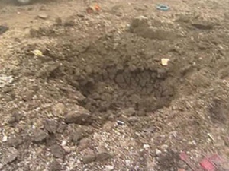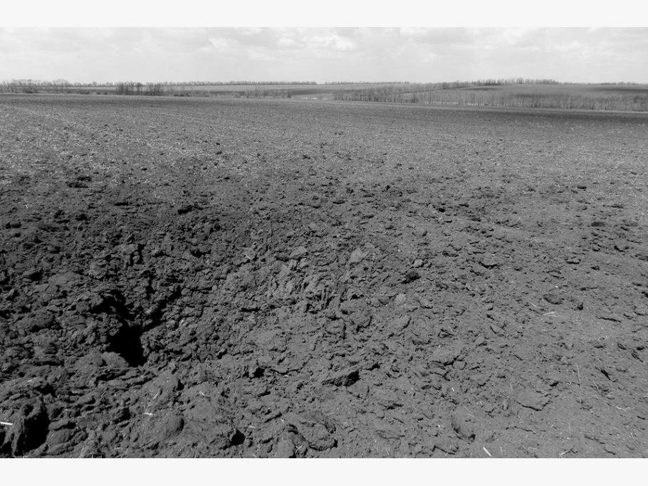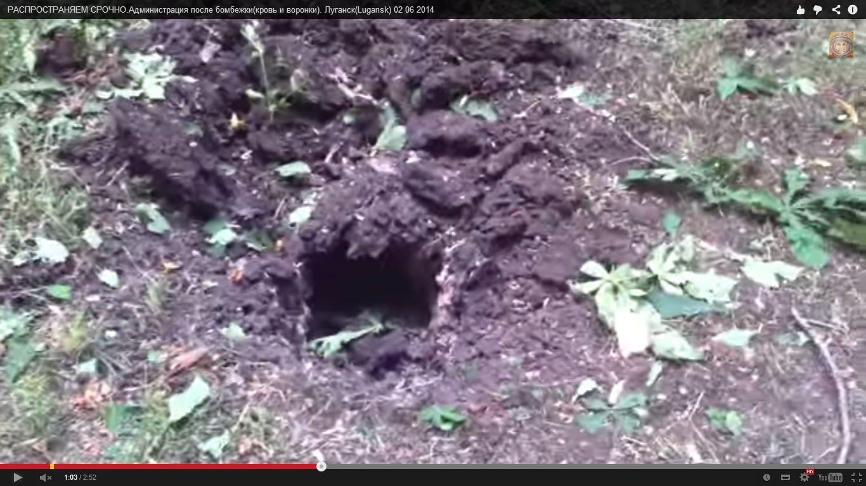
а | б | в
Рис. 1. Місця падіння снарядів на присадибних ділянках:
а – мінометна міна 120 мм; б – артилерійський снаряд 152 мм; в – реактивний снаряд з системи залпового вогню БМ-21 “Град”

Якщо з моменту падіння снаряду дощу ще не було, то необхідно зняти приблизно 10-15 см землі з середини воронки і в радіусі 3-4 м від неї. Якщо воронка велика – до 10 м, то краще зняти землю в радіусі 4-5 від неї.
Згідно свідчень місцевих очевидців і військових бойовики використовували здебільшого міномети калібру 82 та 120 мм, артилерійські системи калібру 120 мм і потужніші калібром 152 мм, запалювальні міни, артилерійські та реактивні снаряди. Найбільшої шкоди будівлям, ґрунту та різноманітним комунікаціям завдають фосфорні боєприпаси, оскільки бойова зброя, що містить білий фосфор поширює запалювальну сполуку. При цьому температура горіння перевищує 800 ⁰С. Фосфорні бомби бойовики почали використовувати з 17.05.2015 р. стріляючи по укріпленнях захисників у с. Піски та в ніч з 18 на 19 травня по житловому кварталу с. Піски.
Після припинення воєнних дій та розмінування території потрібно провести комплекс робіт з відновлення земель – рекультивацію [12, 13].
Рекультивація земель порушених внаслідок воєнних дій проводиться у два етапи: технічний і біологічний [14, 15]. Суть технічного етапу полягає у підготовці територій для наступного цільового використання. Він полягає у плануванні, а також нанесенні ґрунтів або родючих порід на вирівняну поверхню. Біологічний етап – це комплекс заходів щодо відновлення родючості порушених земель. Він включає агротехнічні й меліоративні заходи, які спрямовані на поновлення флори й фауни.
Технічний етап передбачає: зняття ґрунту і транспортування; ввіз ґрунту; засипання воронок, ліній укріплення, траншей; розбирання дерев’яних і залізобетонних конструкцій; засипання бліндажів ґрунтом з наступним плануванням; проведення протиерозійних заходів на еродованих ділянках і територіях, засипання ярів; планування поверхні і нанесення родючого шару з наступним збагаченням мінеральними й органічними добривами.
Слід відзначити, що покриття порушених територій шаром родючого ґрунту обмежується економічними та соціальними умовами. На даній території є порушені ділянки, що виникли в результаті “точкових” впливів на довкілля. Достатньо велика кількість є воронок, для яких немає необхідності робити складні й дорогі роботи з нанесення родючого шару, навіть якщо поблизу є запаси такого ґрунту. Ці воронки віднесені до об’єктів, що перебувають в умовах самозаростання. Необхідність у нанесенні шару родючого ґрунту виникає на більших порушених територіях, де повсюдно розташовуються лінії укріплень, траншеї, що виявляють безпосередній вплив на процеси зміни стану природних комплексів.
Біологічний етап слід розпочинати з урахуванням наступних умов: особливостей мікроклімату; фізико-хімічних властивостей ґрунтів; природного процесу самозаростання.
У зв’язку з цим можна використати наступні напрямки біологічної рекультивації: сільськогосподарська (відновлення порушених земель для використання їх під ріллю, луки, пасовища, сінокоси, ягідники, сади); лісогосподарська (створення на відновлюваних землях лісонасаджень, лісозахисних смуг, протиерозійні насадження, лісові розсадки і лісові культури) [16].
Біологічний етап рекультивації включає: добір із числа місцевих видів флори асортиментів рослин, озеленення й створення найбільш продуктивних насаджень, регулювання самозаростання у потрібному напрямку, лісомеліорація і фітомеліорація, розробка економічно ефективних способів створення фітоценозів.
Слід відзначити, що в залежності від характеру порушеності території, рекомендуються різні заходи щодо відновлення даної територій (рис. 2).
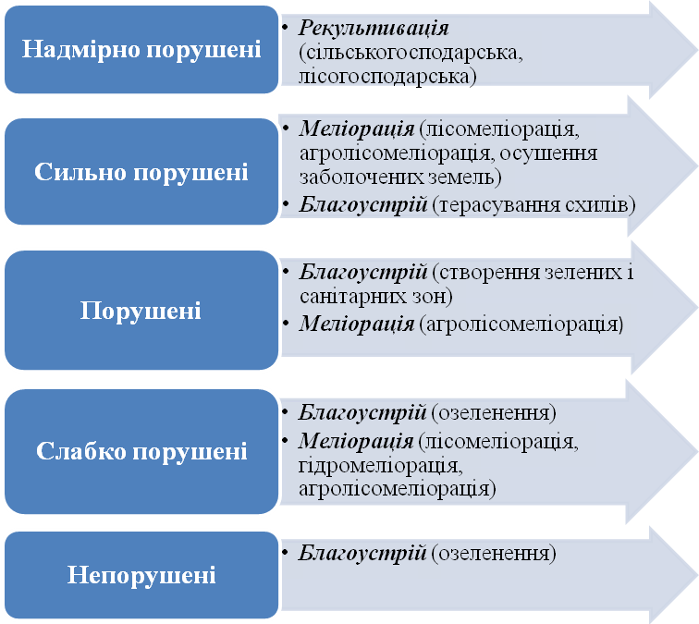
Рис. 2. Рекомендовані заходи відновлення порушених територій Донбасу
Як видно з рис. 2, в залежності від характеру порушення території пропонуються різноманітні заходи з її відновлення, на які суттєво впливає ступінь порушення, умови формування процесів саморегуляції та самовідновлення природної екосистеми.
Висновки. Отже, розпочати глобальне зачищення зони АТО від мін з наступним відновленням нормального життя та сільськогосподарської діяльності буде можливо тільки після того, як повністю завершаться бойові дії і буде підписана мирова угода. Для цього необхідно розробити зведену мапу мінних полів, провести розмінування території та подальшу рекультивацію. Рекультивацію територій порушених внаслідок воєнних дій потрібно проводити у два етапи: технічний і біологічний. Свої плани повинні передати обидві ворогуючі сторони конфлікту.

Література
1. Радовенчик В. М. Тверді відходи: збір, переробка, складування / В. М. Радовенчик, М. Д. Гомеля. – К.: Кондор, 2010. – 552 с.
2. Довгуша В. В. Война XX века. Экологическое жертвоприношение / В. В. Довгуша, М. Н. Тихонов // Энергия: Экономика. Техника. Экология. – 1994. – № 9. – С. 19-23.
3. Для повного розмінування Донбасу знадобляться десятиліття – спецрепортаж з передової [Електронний ресурс]. – Режим доступу : http://fakty.ictv.ua/ua/index/view-media/id/90513.
4. Розмінування Донбас [Електронний ресурс]. – Режим доступу : http://uisgda.com/novunu/424-rozminuvannya-donbas/.
5. На разминирование Донбасса уйдут десятки лет [Електронний ресурс]. – Режим доступу : http://vesti-ukr.com/donbass/94552-na-razminirovanie-donbassa-ujdut-desjatki-let.
6. Єдиний в Україні Центр розмінування Збройних Сил продовжує готувати саперів для усіх силових структур [Електронний ресурс]. – Режим доступу : http://ye.ua/news/news_17150.html.
7. До розмінування Донбасу залучатимуть міжнародні організації – ОБСЄ [Електронний ресурс]. – Режим доступу : www.radiosvoboda.org/content/news/26936892.html.
8. “Піротехнічні підрозділи ДСНС України щоденно знаходять “неприємні сюрпризи” на звільнених територіях Донбасу”, – Сергій Бочковський [Електронний ресурс]. – Режим доступу : http://cn.mns.gov.ua/news/2021.html.
9. ДСНС і ОБСЄ уклали договір про постачання техдопомоги для розмінування Донбасу [Електронний ресурс]. – Режим доступу : www.rbc.ua/ ukr/news/gschs-obse-zaklyuchili-dogovor-postavke-tehpomoshchi-1438249508.html.
10. ДСНС: піротехніки почали розмінування сільськогосподарських ділянок на Донбасі [Електронний ресурс]. – Режим доступу : www.radiosvoboda.org/content/article/26927602.html.
11. В Донецькому аеропорту дуже багато [Електронний ресурс]. – Режим доступу : www.unian.ua/war/1063401-v-donetskomu-aeroportu-duje-bagato-boepripasiv-scho-ne-vibuhnuli-obse.html.
12. Пляцук Л. Д. Відновлення ґрунтів, порушених у ході війни в Іраку / Л. Д. Пляцук, Н. І. Аліяс // Екологічна безпека. – 2012. – № 2 (14). – С. 37-40.
13. Пляцук Л. Д. Исследование грунтов в зоне военных действий Ирака / Л. Д. Пляцук, Л. Л. Гурец, Алияс Насер Ибрагим // Наука и образование Южного Казахстана. – 2012. – № 3/4 (94/95). – С. 193-198.
14. Панас Р. М. Рекультивація земель: навчальний посібник / Р. М. Панас. – Львів: Новий світ, 2007. – 224 с.
15. Федосеева Т. П. Рекультивація земель / Т. П. Федосеева. – М.: Колос, 1997. – 47 с.
16. Рекультивація та фітомеліорація : [навчально-методичний посібник] / В. П. Кучерявий, Я. В. Геник, А. П. Дида, М. М. Колодко. – Львів: ГАФСА, 2006. – 117 с.

